บทที่ 2

ทฤษฎีและหลักการ

2.1 ระบบฝังตัว (Embedded System)

ระบบฝงตัว หรือ Embedded system คือ ระบบปฏิบัติการคอมพิวเตอรที่มีขนาดเล็กซึ่งอยู่ในชิปและฝงอยูกับอุปกรณตางๆ คอยทําหนาที่ควบคุมการทํางานของระบบ โดยมีไมโครคอนโทรลเลอรหรือไมโครโพรเซส เซอร์เป็นหัวใจหลักสําคัญคอยควบคุมการทํางานของระบบ ใหสามารถทํางานไดตามความตองการ เรามักจะพบเห็นและใชงานอุปกรณที่เปนระบบฝงตัวมากมายในชีวิตประจําวันทั่วไปโดยไมรูตัว ตัวอยางเชน เครื่อง ปรับอากาศ เครื่องซักผ้า เตาอบไมโครเวฟ เป็นต้น

2.2 ลักษณะของระบบฝังตัว

- ขนาดเล็ก มีน้ำหนักเบา เพราะตองไปฝงติดอยูกับอุปกรณตางๆ

- ใชพลังงานต่ำ ทําใหเกิดความรอนนอย

- ระบบตองมีความเชื่อถือได
- งานที่นําไปใช ถามีความสำคัญมาก ระบบจะตองมีความแนนอนสูงสุด เชนระบบควบคุมการหยุดของ
รถในขณะเลี้ยว เปนตน
- ทนตอสภาพแวดลอมตางๆได ความรอน สั่นสะเทือน คลื่นแมเหล็กไฟฟา
- ระบบจะตองตอบสนอง ทํางานไดในระยะเวลาที่คาดไวได

2.3 การแบ่งระดับของระบบฝังตัว
ซึ่งสามารถจัดแบงระดับของระบบฝงตัว ตามระดับของประสิทธิภาพการทํางานของไมโครโปรเซส เซอร์ ในระบบฝงตัวไดออกเปน สามระดับดังนี้คือ

2.3.1 ระบบฝงตัวขนาดเล็ก ( Low-end embedded system )
เปนระบบฝงตัวที่มีขนาดเล็ก ใชไมโครโพรเซสเซอรหรือไมโครคอนโทรลเลอรขนาด4 หรือ 8 บิต เปน ตัวควบคุมการทํางาน มักใชงานในงานที่มีฟงกชันการทํางานงายไมซับซอนตัวอยางของไมโครคอนโทรลเลอร เหลานี้ไดแก MCS-51,PIC และ Z80 เปนตน

2.3.2 ระบบฝงตัวขนาดกลาง ( Mid-end embedded system )
เปนระบบฝงตัวที่มีขนาดใหญขึ้นมาอีกระดับมีความสามารถในการประมวลผลสูงขึ้นมา สวนใหญจะถูกนําไปใชในงานที่ตองการคุณสมบัติพิเศษ ที่ไมโครคอนโทรลเลอรหรือไมโครโพรเซสเซอรขนาดเล็กไม่ สามารถใหได เชน ตองการใหงานจํานวนหนวยความจําขนาดมากขึ้น เปนตน ไมโครโพรเซสเซอร์ หรือ ไมโครคอนโทรลเลอรเหลานี้มักมีขนาด 16 และ 32 บิต เชน ไมโครโพรเซสเซอร ตระกูล x86 ของบริษัท Intel และ AMD ตระกูลARM7 และ ตระกูล TMS320 เปนตน

2.3.3 ระบบฝังตัวขนาดใหญ ( High-end embedded System )
เปนระบบฝงตัวขนาดใหญที่มีความสามารถในการประมวลผลมากเปนพิเศษ สวนใหญจะใชงาน ไมโครโพรเซสเซอรที่ไดรับการออกแบบสําหรับการประมวลผลเปนหลัก มักจะอยูในรูปของระบบฝงตัวที่ใชเครื่องคอมพิวเตอรเปนพื้นฐาน (PC-Base) ใชฮารดแวรและซอฟตแวรสําหรับเครื่องคอมพิวเตอรทั่วไปเชนระบบ ปฏิบัติการวินโดวส ดอส หรือ ลินุกซเปนตน ในการประมวลผลงานทางดานใดดานหนึ่งโดยเฉพาะอยูตลอดเวลา จึงสามารถเรียกระบบฝงตัวประเภทนี้ไดอีกแบบวา Application Specific PC ไมโครโพรเซสเซอรที่ใชงานก็จะ เปน 32 หรือ 64 บิตของคอมพิวเตอรในปจจุบัน เชน เพนเทียม, เพนเทียมทู เปนตน

2.4 องค์ประกอบของระบบฝังตัว

2.4.1 ไมโครโพรเซสเซอร์

ไมโครโพรเซสเซอรนับเปนหัวใจหลักที่สําคัญของระบบฝงตัว เพราะตองทําหนาที่ประมวลผลขอมูลและ ควบคุมการทํางานของระบบทั้งหมด โดยไมโครโพรเซสเซอรของระบบฝงตัวนี้มีมากมายหลากหลายประสิทธิภาพการทํางานสําหรับการนําไปใชงานในดานตางๆ ตามความตองการความสามารถในการประ มวลผลขอมูลในการทํางาน นับตั้งแตไมโครโพรเซสเซอรขนาด 4 บิตที่ใชในระบบฝงตัวทั่วไปในยุค ตนๆ เชน ในวงจรรีโมตคอนโทรลเปนตนเรื่อยมาจนกระทั่งไมโครโพรเซสเซอร 32 บิตหรือ 64 บิตในยุคปจจุบันที่ตองการความสามารถในการประมวลผลที่สูงเปนพิเศษเชนในกรณีของโทรศัพทมือถือ เปนตน

2.4.2 หนวยความจํา
หนวยความจําเปนสวนที่สําคัญสวนหนึ่งในระบบฝงตัว เพราะจะเปนสวนที่กําหนดถึงความซับซอน ของโปรแกรมที่ใชในการทํางานในระบบฝงตัว และเปนตัวกําหนดถึงวิธีการออกแบบและพัฒนาโปรแกรมสํา หรับควบคุมการทํางานของระบบขึ้นมา ซึ่งหนวยความจําที่ใชในระบบฝงตัวนี้มีหลายประเภทเชน DRAM, SRAM EPROM,EEPROM หรือหนวยความจําแฟลช (Flash memory) เปนตนซึ่งมีขนาดและรูปแบบแตกตางกัน ตั้งแตขนาดเล็กมีอยูภายในตัวไมโครคอนโทรลเลอรจนถึงแบบที่เปนแผงหนวยความจําแบบเดียวกับที่ใชในระบบคอมพิวเตอรแบบตั้งโตะในปจจุบัน ซึ่งเลือกใชไดตามความตองการในการทํางานของแตละงาน

2.4.3 สวนอุปกรณเชื่อมตอ (Peripherals)
สวนอุปกรณเชื่อมตอเปนสวนที่ใชในการติดตอสื่อสารระหวางระบบฝงตัวกับโลกภายนอก ซึ่งเห็นไดในรูปแบบตางกันไปตามลักษณะของงานตางๆ ในสวนของอินพุทของระบบ สวนนี้มักเปนอุปกรณตรวจวัด(sensor) ชนิดตางๆ เชน อุปกรณตรวจจับความรอน อุปกรณตรวจจับความชื้น หรือเปนแปนควบคุมการทํา งานตางๆ เชน ปุมควบคุมตั้งเวลาและอุณหภูมิของเตาอบไมโครเวฟ หรือปุมกดหมายเลขและฟงกชันการทํา งานตางๆของโทรศัพท มือถือเปนตน นอกจากนี้อาจจะอยูในรูปของโมดูลการสื่อสารตางๆกับระบบอื่นๆภาย นอก เชน โมดูลการเชื่อมตอแบบ USB ,PCMCIA RS-232 หรือ RS-485 เปนตน ในสวนของเอาทพุทของระ บบจะเปนอุปกรณที่ทําหนาที่เปนสวนติดตอสื่อสารกับผูใชงานหรือระบบอื่นๆภายนอก เชน หนาจอแอลซีดีสําหรับแสดงผลของเตาอบไมโครเวฟหรือโทรศัพทมือถือ เปนตน

2.4.4 ซอฟต์แวร
ซอฟตแวรเปนองคประกอบสวนหนึ่งที่สําคัญในระบบฝงตัว ซึ่งเปนตัวควบคุมกําหนดหนาที่ฟงกชันการทํางานของระบบ ซึ่งภายในอาจประกอบดวยสวนที่เปนตัวเริ่มตนการทํางานและปรับแตงระบบ (Initialization and configuration) สวนของระบบปฏิบัติการหรือสวนจัดการสภาพแวดลอมขณะทํางาน (Run-time environment) สวนของแอพลิเคชัน และ สวนจัดการความผิดพลาด ซึ่งในแตละระบบก็ซอฟตแวรภายในก็จะประกอบดวยสวนตางๆแตกตางกันไปตามความจําเปนของแตละชนิด

2.5 แอพพลิเคชันของระบบฝงตัว
ดังที่ไดกลาวมาแลววาระบบฝงตัว คือระบบที่มีคอมพิวเตอรขนาดเล็กอยูภายใน ทํางานเปนสวนหนึ่งของระบบ ทั้งนี้เนื่องจากความสามารถในการทํางานที่ซับซอน ไดอยางถูกตองและแมนยําของคอมพิวเตอร ระบบฝงตัวจึงถูกนําไปประยุกตใชในงานตางๆ เชน ใชในอุปกรณเครื่องใชไฟฟาเพื่อใหใชงานไดงายขึ้น ใชในระบบควบคุมเบรคและถุงลมนิรภัยของรถยนตซึ่งเปนงานที่ตองการความแมนยําสูง เปนตน นอกจากนี้คอมพิวเตอรยังตอบสนองความตองการดานการสื่อสารไดเปนอยางดีเนื่องจากมีโครงสรางสถาปตยกรรมเครือขายคอมพิวเตอรที่เปนมาตรฐานและมีการใชงานกันอยางกวางขวางอยูแลว ทําใหระบบฝงตัวสามารถนําไปใชงานที่มีความตองการดานการติดตอสื่อสาร เชน ระบบควบคุมอุปกรณระยะไกล ได เราอาจมองงานของระบบฝงตัวไดเปนกลุมดังนี้อุปกรณเครื่องใชตางๆ ระบบควบคุมโรงงาน อาคาร ซึ่งเปนระบบใหญที่มีการทํางานรวมกันของอุปกรณจํานวนมาก และชุดพัฒนาตางๆที่ใชในดานการศึกษา วิจัย และพัฒนา

2.6 องค์ประกอบพื้นฐานของบอร์ดควบคุม
2.6.1 หน่วยความจำ ( Memory unit )
หน่วยความจำเป็นส่วนที่ไมโครโปรเซสเซอร์ใช้ ทำหน้าที่เก็บข้อมูล จากรูปข้างล่างเป็นตัวอย่างที่เป็นรูปแบบง่ายๆ ของหน่วยความจำ โดยใช้สัญญาณควบคุม R/W เป็นตัวกำหนดการติดต่อเมื่อเราต้องการอ่าน หรือ เขียน
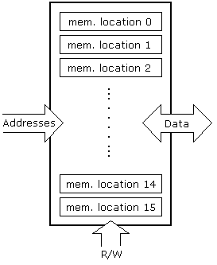
รูปที่ 2.1 บล็อกไดอะแกรมของหน่วยความจำ

    - หน่วยประมวลผลกลาง ( Central Processing Unit )
หน่วยประมวลผลกลางหรือที่เรียกว่า ซีพียู ( CPU ) ซึ่งมีความสามารถในกระบวนการทำงานทางคณิตศาสตร์และลอจิก จากรูป ซีพียูจะประกอบด้วยรีจิสเตอร์สามตัว โดยรีจิสเตอร์เหล่านี้เปรียบเสมือนหน่วยความจำมีหน้าที่หลายอย่างในการการทำงานทางด้านคณิตศาสตร์ หรือการทำงานอื่นๆที่เกี่ยวกับข้องกับข้อมูล (data)

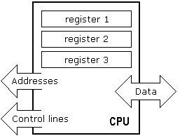

รูปที่ 2.2 บล็อกไดอะแกรมของหน่วยประมวลผลกลาง

2.6.3 บัส ( Bus )
เป็นกลุ่มทางเดินข้อมูลที่มีขนาด 8,16 หรือมากกว่านั้น โดยบัสแบ่งออกเป็นสองชนิด คือแอดเดรสบัสและดาต้าบัสจากรูปเป็นการแสดงการเชื่อมต่อบัส โดยส่วนแรกเป็นการส่งแอดเดรสจากซีพียูไปยัง หน่วยความจำ และอีกส่วนเป็นการต่อดาต้าบัส

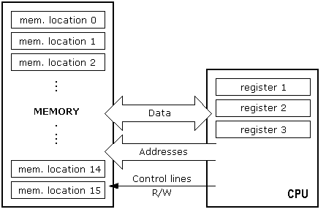

รูปที่ 2.3 บล็อกไดอะแกรมของบัส

2.6.4 อินพุท – เอาท์พุท ( Input-output unit )
เป็นส่วนที่เราเรียกว่า “ พอร์ต ” ใช้ในการสื่อสารกับอุปกรณ์ภายนอก พอร์ตมีหลายแบบ ทั้งที่เป็นอินพุต , เอาท์พุต หรือเป็นได้ทั้ง อินพุตและ เอาท์พุท เมื่อมีการทำงานกับพอร์ตสิ่งแรกคือ จะมีการกำหนดพอร์ตที่ต้องการทำงานและ จากนั้นจากนั้นจะมีการส่งข้อมูลหรือ รับข้อมูลเกิดขึ้นผ่านพอร์ตดังกล่าว จากรูปเป็นตัวอย่าง หน่วยอินพุท-เอาท์พุท ที่ใช้ในการติดต่อกับส่วนภายนอก
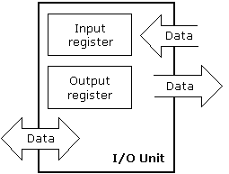
รูปที่ 2.4 บล็อกไดอะแกรมของอินพุต – เอาท์พุท
2.6.5 การติดต่อสื่อสารแบบอนุกรม ( Serial communication )
ใช้สำหรับการรับและส่งข้อมูล โดยจะมีการส่งข้อมูลในเป็นลำดับ จากรูปมีสายสามเส้นซึ่งเส้นแรกใช้สำหรับในการส่งข้อมูล เส้นที่สองใช้ในการรับข้อมูล ส่วนเส้นที่สุดท้ายใช้ทั้งในการส่งและรับข้อมูล

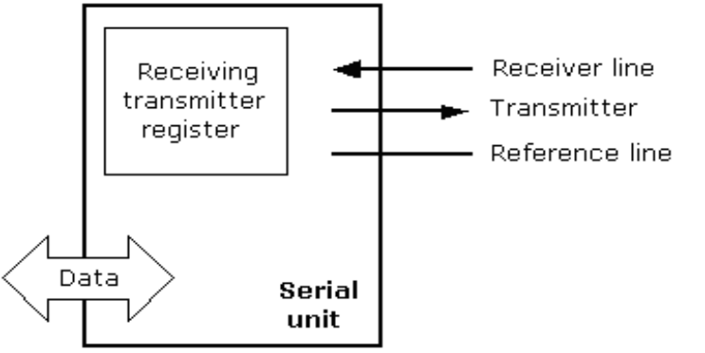

รูปที่ 2.5 บล็อกไดอะแกรมของการติดต่อสื่อสารแบบอนุกรม

2.6.6 ตัวกำเนิดสัญญาณเวลา ( Timer unit )
เป็นตัวกำเนิดสัญญาณช่วงเวลาให้กับการทำงานของไมโครคอนโทรเลอร์

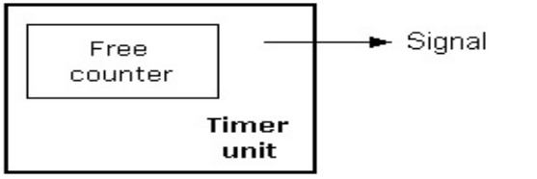

รูปที่ 2.6 บล็อกไดอะแกรมของ Timer unit

2.6.7 วอทช์ด็อก (Watchdog)
เป็นตัวคอยดูแลควบคุมการทำงานของไมโครคอนโทรลเลอร์โดยไม่ให้เกิดข้อผิดพลาด เช่น ไมโครคอน โทรลเลอร์อาจเกิดการทำงานผิดพลาด ในบางครั้งมีการหยุดเอ็กซ์ซิคิวโปรแกรม ทำให้เกิดผลผิดพลาด หรือในตอนเริ่มทำงานมีสิ่งที่ผิดพลาดเกิดขึ้น ซึ่งถ้าข้อผิดพลาดเหล่านี้ เกิดขึ้นกับเครื่องคอมพิวเตอร์ เราสามารถแก้ ปัญหาได้โดยง่ายด้วยการกดปุ่มรีเซตแล้วมันก็จะสามารถเริ่มทำงานใหม่ได้ แต่สำหรับไมโครคอนโทรลเลอร์แล้วมันไม่มีปุ่มรีเซต จึงต้องใช้ตัว watchdog ในการแก้ปัญหาดังกล่าว

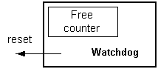

รูปที่ 2.7 บล็อกไดอะแกรมของ Watchdog

2.6.8 หน่วยแปลงสัญญาณอนาล็อกเป็นดิจิตอล ( Analog – Digital Converter )
การเปลี่ยนสัญญาณอนาล็อกให้อยู่ในรูปของสัญญาณดิจิตอล ( 0 หรือ 1 ) ที่ไมโครคอนโทรลเลอร์สามารถเข้าใจได้ เป็นหน้าที่การทำงานในส่วนของหน่วยแปลงสัญญานอนาล็อกเป็นดิจิตอล หรือ AD converter ซึ่งทำหน้าที่แปลงข้อมูล ( information ) ที่เป็นค่าอนาล็อก ให้อยู่ในรูปของค่าไบนารี
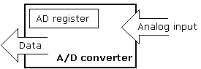
รูปที่ 2.8 บล็อกไดอะแกรมของ A/D converter

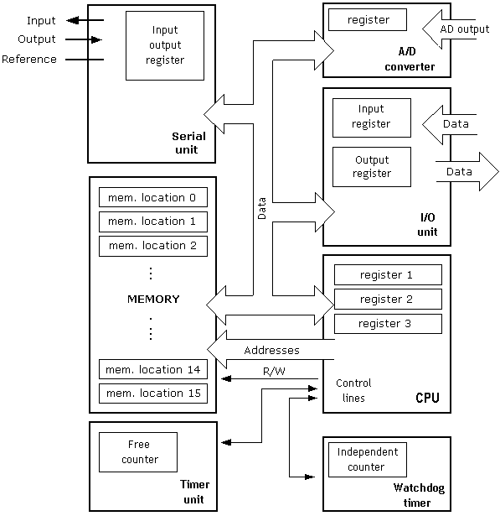
รูปที่ 2.9 ส่วนประกอบโดยรวมของไมโครคอนโทรลเลอร์
2.7 ระบบปฏิบัติการสำหรับระบบฝังตัว
ในการพัฒนาระบบฝังตัวนั้น ระบบปฏิบัติการเป็นองค์ประกอบอย่างหนึ่งที่สำคัญ ของระบบซอร์ฟแวร์ทั้งหมด เพราะเป็นส่วนที่ทำให้การพัฒนาซอร์ฟแวร์แอพพลิเคชันสำหรับงานต่างๆ ทำได้รวดเร็วยิ่งขึ้น สา- มารถพัฒนาซอร์ฟแวร์แอพพลิเคชันที่มีความซับซ้อนได้ง่ายยิ่งขึ้น สามารถดูแลแก้ไขได้ง่าย สามารถนำโค้ด ของแอพพลิเคชันที่มีอยูกลับมาใชใหมไดในรูปของไลบรารี สงผลใหระยะเวลาในการพัฒนาผลิต สั้นลง ลด ตนทุนไดมาก และทำใหเวลาในการเขาสูตลาดของผลิตภัณฑ สั้นลงในขณะที่ยังคงรักษาคุณภาพของผลิต
ภัณฑไว

2.7.1 คุณสมบัติของระบบปฏิบัติการในงานระบบฝังตัว
- Reliability คือ มีความเชื่อถือได้
- Small kernel คือ มีเคอร์เนลขนาดเล็ก เนื่องจากต้องนําไปใชในระบบที่มีขอจํากัดทางด้าน ฮารดแวร ทั้งในด้านหนวยความจําที่ใชเก็บขอมูล
- Modularity คือ ระบบปฏิบัติการสามารถแบงออกเปนโมดูลยอยๆ ได เพื่อเหมาะสมกับการ
นําไปปรับใชกับแตละงาน
- Scalability คือ ความสามารถในการรองรับการเพิ่มหรือลดขนาดของฮารดแวร
- Multiplatform คือ สามารถทํางานไดบนไมโครโพรเซสเซอร หรือไมโครคอนโทรเลอร ได
หลายตระกูล
- Networking Support คือ สนับสนุนความสามารถดานเน็ตเวิรก
- Power Management คือ การสนับสนุนความสามารถในการประหยัดพลังงาน
- Real-Time Support คือการสนับสนุนการทํางานแบบเรียลไทม สําหรับใชในบางลักษณะ
งานที่ตองการ
- multi-tasking สนับสนุนการทำงานได้หลายๆ งาน
2.7.2 ประเภทของระบบปฏิบัติการที่ใช้ในระบบฝังตัว
2.7.2.1 Real-Time Operating System
คือระบบปฏิบัติการที่รองรับการทํางานตามเงื่อนไขของเวลา ซึ่งตองสามารถรองรับการทํางานที่ตองการการตอบรับ ในเวลาที่ถูกตองตามเหตุการณที่เขามาจากภายนอก ตัวอยางระบบปฏิบัติการเหลา นี้ในปจจุบันไดแก QNX, VxWorks, LynxOS, RT-Kernel, Itron,pSOS เปนตน
2.7.2.2 Non Real-Time Operating System
คือระบบปฏิบัติการอื่นๆที่ไมไดเปนระบบที่รองรับการทํางานแบบเรียลไทม แตเปนระบบ ปฏิบัติการที่ใชในงานทางดานระบบคอมพิวเตอรฝงตัวทั่วไปเชน Embedded Linux, RomDos, ELKS เปนตน

